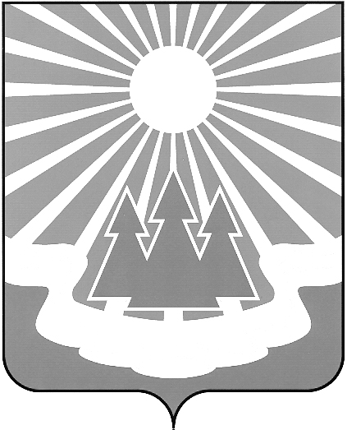
Администрация
муниципального образования
«Светогорское городское поселение»
Выборгского района Ленинградской области
ПОСТАНОВЛЕНИЕ
 | 30.04.2020 | № | 219

О признании утратившим силу постановления администрации
МО «Светогорское городское поселение» от 05.12.2018 № 595
В соответствии с Соглашением о передаче осуществления части полномочий Поселения Муниципальному району от 09.01.2020, руководствуясь постановлением администрации МО «Светогорское городское поселение» от 09.11.2011 № 304 «Об утверждении Порядка разработки и утверждения административных регламентов, Порядка организации независимой экспертизы и Порядка проведения экспертизы проектов административных регламентов в МО «Светогорское городское поселение», администрация МО «Светогорское городское поселение»

П О С Т А Н О В Л Я Е Т:

- Признать утратившими силу постановление администрации МО «Светогорское городское поселение» «Об утверждении административного регламента предоставления муниципальной услуги «Рассмотрение уведомлений об окончании строительства или реконструкции объекта индивидуального жилищного строительства или садового дома» от 05.12.2018 № 595.
- Опубликовать настоящее постановление в газете «Вуокса», в сетевом издании «Официальный вестник муниципальных правовых актов органов местного самоуправления муниципального образования «Выборгский район» Ленинградской области» (npavrlo.ru) и разместить на официальном сайте МО "Светогорское городское поселение"
(mo-svetogorsk.ru).
- Контроль за исполнением настоящего постановления возложить на заместителя главы администрации Ренжина А.А.

Глава администрации С.В. Давыдов

Исполнитель: Цурко А.А.
Разослано: дело, ОУИ, газета «Вуокса», сайт, регистр МНПА

